Clause de non-responsabilité

Ce manuel est la propriété de :

ASC Groupe

Leerlooierstraat 32

4871 EN Etten-Leur

Pays-Bas

Manuel de l'utilisateur

Echafaudage de salle ASC A-Line

Conformément à la norme EN1004-2

Version 3 datée du 26-07-2024

Cette documentation a été fournie avec le plus grand soin par le Groupe ASC.

Tous droits réservés. Aucune partie de cette publication ne peut être reproduite, stockée dans un système de récupération ou transmise, sous quelque forme ou par quelque moyen que ce soit, électronique, mécanique, photocopie, enregistrement ou autre, sans l'autorisation préalable du Groupe ASC. Cette publication ne peut être utilisée que pour les produits du Groupe ASC. Sous réserve d'erreurs de composition et d'impression.

En cas de doute, contactez le Groupe ASC :

Leerlooierstraat 32

4871 EN Etten-Leur

Pays-Bas

www.ascgroup.nl

+31(0)76 5413019

**Index**

[Manuel de l'utilisateur 1](https://kpn1340104-my.sharepoint.com/personal/administratie_ascgroup_nl/Documents/ASC%20Group%20interne%20data/ASC%20Documentatie/Handleidingen/0.%20NEW%20-%202022/Kamersteiger/NL/1.%20Handleiding%20Kamersteiger%20EN1004-2.docx#_Toc100233724)

1 Vue d'ensemble 4

1.1 Application 4

1.2 Liste des pièces 4

2 Construction et utilisation 5

2.5 Placement 5

2.5.1. Le sous-sol 5

2.5.2. Obstacles 5

2.5.3. Hauteur maximale 5

2.5.4. Conditions météorologiques (lorsqu'il n'est pas utilisé) 5

2.6 Équipements de protection individuelle 5

2.7 Montage 5

2.8 Instructions de montage 6

2.9 Utilisation 8

2.9.1. Extension/agrandissement 8

2.9.2. Poids maximal autorisé 8

2.9.3. Autres contraintes 8

2.9.4. Stabilisation 9

2.9.5. Plinthes 9

2.9.6. Sécurités 9

2.9.7. Déplacements 9

2.10 Produits chimiques 9

3 Inspection, gestion et maintenance 9

3.1 La loi sur les conditions de travail 9

3.1.1. Suivi annuel 9

3.1.2. Autocontrôle 9

3.1.3. Dommages 9

3.1.4. Que faire en cas de dommage ? 10

3.1.5. Réparation 10

3.2 Transport 10

3.3 Entretien 10

3.4 Stockage 10

# Vue d’ensemble

## Application

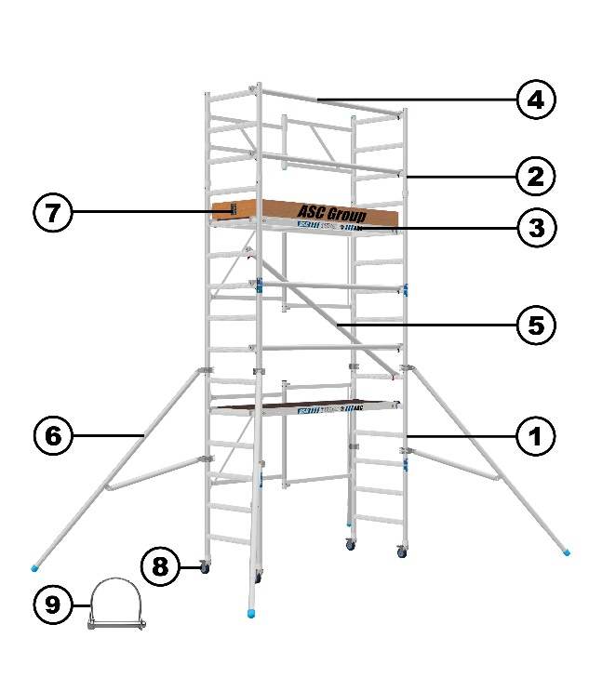Un échafaudage de salle est destiné à divers travaux en hauteur, principalement légers, nécessitant un plancher de travail solide, stable et sûr. L'échafaudage de salle ne doit pas être utilisé comme tour d'escalier pour accéder à d'autres structures. En cas de doute, consultez toujours votre fournisseur ou le fabricant, dont les coordonnées figurent au recto.

## Liste des pièces

1. Unité pliante 6-échelons   
2. Unité pliante 3-échelons

3. Plate-forme avec/sans trappe

4. Entretoise horizontale

5. Entretoise diagonale

6. (télé)stabilisateur

7. Set de plinthe

8. Roue d'échafaudage de salle

9. Clip de verrouillage

**Composition de l'échafaudage de salle**

|  |  |  |  |  |  |  |
| --- | --- | --- | --- | --- | --- | --- |
| Hauteur du sol : | 0,70** | 1,85 | 2,70 | 3,70 | 4,50 | 5,50 |
| Articles : |
| Unité pliante 6-échelons (1) | 1 | 1 | 2 | 2 | 3 | 3 |
| Unité pliante 3-échelons (2) |  | 1 |  | 1 |  |  |
| Cadre de garde-corps 75-50-2 |  |  |  |  |  | 2 |
| Plate-forme (3) sans trappe | 1 |  |  |  |  |  |
| Plate-forme (3) avec trappe |  | 1 | 1 | 2 | 2 | 3 |
| Entretoise horizontale (4) | 1 | 2 | 2 | 4 | 4 | 8 |
| Entretoise diagonale (5) |  |  | 1 | 1 | 2 | 3 |
| Stabilisateur (6) |  | 4 | 4 | 4 | 4 | 4 |
| Set de plinthe (7) |  | 1 | 1 | 1 | 1 | 1 |
| Roue d'échafaudage de salle 150mm (8) | 4 | 4 | 4 | 4 | 4 | 4 |
| Clips de verrouillage (9) | 5 | 10 | 10 | 15 | 15 | 19 |
| Numéros d'articles | KMA1 | KMA2 | KMA3 | KMA4 | KMA5 | KMA6 |

** Il est recommandé d'utiliser des plinthes sur trois côtés pour les échafaudages roulants dont la hauteur de la plate-forme ne dépasse pas 1 mètre. Un inventaire des risques peut montrer que, dans une situation spécifique, un jeu de plinthes est nécessaire pour l'utilisateur ou l'environnement.

Un échafaudage mobile doit être monté par deux personnes.

# Construction et utilisation

## Placement

### Le sous sol

Placez toujours l'échafaudage sur une surface stable et plane. Veillez à ce que l'échafaudage ne s'enfonce pas dans le sol. L'échafaudage ne doit pas être désaxé de plus de 1%. Ainsi, pour une hauteur de 4 mètres, la pente ne doit pas dépasser 4 cm.

### Obstacles

Positionner l'échafaudage de manière à ce qu'il n'y ait pas de danger pour le grimpeur lorsqu'il monte et descend de l'échafaudage. Faites attention aux obstacles au sol et/ou aux obstructions qui obligent le grimpeur à faire un effort supplémentaire pour atteindre la plate-forme supérieure.

### Hauteur maximale

L'échafaudage de salle a une hauteur de travail maximale de 7,5 mètres.

### Conditions météorologiques (pour une utilisation en extérieur)

Consultez les prévisions météorologiques pour déterminer la sécurité dans différentes conditions météorologiques. Tenez compte des facteurs suivants et faites preuve de bon sens.

Prise au vent

Lorsque le vent est de force 6 ou plus, les échafaudages ne doivent pas être utilisés à l'extérieur.   
Les accessoires tels que les toiles ou les bâches doivent également être enlevés.

**Précipitations**

Enlever la neige et la glace de l'échafaudage avant de travailler. Si nécessaire, saupoudrer le sol de travail de sable pour éviter de glisser.

**Froid**

Il est préférable de ne pas utiliser d'échafaudages mobiles lorsque la température ambiante est inférieure au point de congélation.

## Afbeelding met object, klok Beschrijving is gegenereerd met zeer hoge betrouwbaarheidÉquipements de protection individuelle

Portez toujours des gants de travail, des chaussures de sécurité et un casque de sécurité.

Lors de travaux en hauteur, utilisez une ligne de vie.

## La construction

À l'aide de la liste des pièces, vérifiez que toutes les pièces nécessaires à l'assemblage, sont présentes et ne sont pas endommagées.   
Les pièces endommagées ne peuvent pas être utilisées.

Vérification des dommages : voir section 3.

Aucun outil n'est nécessaire pour monter un échafaudage de salle. Pour les échafaudages de salle à partir de cinq mètres, il peut être utile d'utiliser une corde (avec ou sans attache) pour hisser les éléments. Les échafaudages roulants ne sont pas conçus pour être levés ou suspendus dans leur ensemble.

## **Instructions de montage**

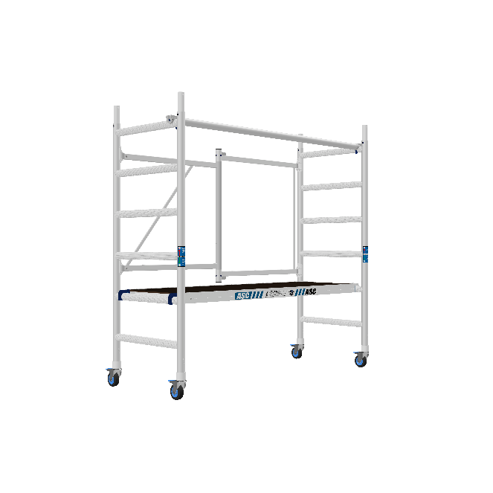Vérifiez que tous les éléments sont conformes aux étiquettes d'inspection annuelle et vérifiez qu'ils ne sont pas endommagés. En cas de doute, contactez ASC ou votre revendeur pour toute question. Les échafaudages en aluminium ne doivent être montés que par des personnes ayant une expérience suffisante et démontrable.

**Hauteur de plancher jusqu'à 0,70 m (A)**

Insérer les roues de l'échafaudage de salle (**8**) dans l'unité pliante 6-échelons (**1**) par le bas et les fixer à l'aide d'un clip de verrouillage (**9**).

Ouvrez l'unité pliante, placez la plate-forme sans trappe (**3**) sur l'échelon 2 et fixez le cadre pliant à l'aide d'un clip de verrouillage dans la charnière.

Verrouillez les freins des roues (**8)** et placez une entretoise horizontale (**4**) sur l'échelon supérieur (à l'opposé de la partie pliante). Cela permet de créer une rambarde tout autour à hauteur des hanches.

Vérifiez à nouveau que l'échafaudage se tient correctement, que les freins des roues sont verrouillez et que les stabilisateurs éventuels sont fermement posés au sol.



Si vous placez la plate-forme sur le 3° échelon ou plus, vous aurez besoin de toutes les pièces de la composition KMA2 (B).

En règle générale, il est recommandé d'utiliser des plinthes sur trois côtés pour les échafaudages mobiles dont la hauteur de la plate-forme ne dépasse pas 1 mètre. Une évaluation des risques peut montrer que, dans une situation spécifique, un jeu de plinthes sur tout le pourtour est nécessaire pour l'utilisateur ou l'environnement.

**Hauteur de plancher jusqu'à 1,85 m (B)**

1. Insérer les roues de l'échafaudage de salle (**8**) dans l'unité pliante 6-échelons (**1**) par le bas et les fixer à l'aide d'un clip de verrouillage (**9**).
2. Déployer l'unité pliante, placer la plate-forme avec la trappe (**3**) sur l'échelon 5 et fixer l'unité de pliage à l'aide d'un clip de verrouillage dans la charnière.
3. Placer les (télé) stabilisateurs (**6**) et s'assurer qu'ils sont bien en contact avec le sol. Placez toujours le coupleur d'un stabilisateur sous un échelon (contre le glissement). Pour un montage correct, voir le paragraphe 2.5.4.
4. Ouvrir l'unité pliante 3 échelons (**2**) sur le sol, encliqueter 2 entretoises horizontales (à hauteur des hanches et des genoux) et l'assembler dans la même forme que l'unité pliante sous-jacente. Fixer tous les montants à l'aide de clips de verrouillage.
5. Montez à l'intérieur et cliquez les supports de plinthes (**7**) sur le montant du plancher de travail supérieur et placez les plinthes dans les fentes des supports de plinthes.
6. Vérifier à nouveau que l'échafaudage se tient correctement, que les freins des roues sont verrouillez et que les stabilisateurs sont fermement posés au sol.

Hauteur de plancher jusqu'à 2,70 m (C)

1. Insérer les roues de l'échafaudage de salle (**8**) dans l'unité de pliage 6-échelons (**1)** par le bas et les fixer à l'aide d'un clip de verrouillage (**9**).
2. Déployer l'unité pliante, placez la plate-forme avec la trappe (**3**) sur l'échelon 2 et verouillez le cadre pliant à l'aide d'un clip de verrouillage dans la charnière.
3. Placer les (télé) stabilisateurs (**6**) et s'assurer qu'ils sont bien en contact avec le sol. Placez toujours le coupleur d'un stabilisateur sous un échelon (contre le glissement). Pour un montage correct, voir le paragraphe 2.5.4.
4. Ouvrir la 2°unité pliantes 6-échelons (**1**) sur le sol, encliqueter les 2 entretoises horizontales (hauteur des hanches et des genoux) et les monter l'un sur l'autre dans la même forme que l'unité pliante sous-jacente. Fixer tous les montants à l'aide de clips de verrouillage.
5. Déplacez la plate-forme (**3**) à la hauteur de plancher souhaitée (maximum l'échelon 8). Notez que les entretoises horizontales doivent être à la hauteur des genoux et des hanches.
6. Monter une entretoise diagonale (**5)** dans l'élément pliant inférieur, de l'échelon 2 à l'échelon 6.
7. Escalader par l'intérieur et cliquez les supports de plinthes (**7**) sur le montant du plan de travail supérieur et placez les plinthes dans les fentes des supports de plinthes.
8. Vérifier à nouveau que l'échafaudage se tient correctement, que les freins des roues sont verrouillez et que les stabilisateurs sont fermement posés au sol.

**Hauteur de plancher jusqu'à 3,70 m (D)**

1. Insérer les roues de l'échafaudage de salle (**8**) dans l'unité de pliage 6-échelons (**1)** par le bas et les fixer à l'aide d'un clip de verrouillage (**9**).
2. Déployer l'unité pliante, placez la plate-forme avec la trappe (**3**) sur l'échelon 3 et verrouillez le cadre pliant à l'aide d'un clip de verrouillage dans la charnière.
3. Positionner les (télé) stabilisateurs (**6**) et s'assurer qu'ils sont bien en contact avec le sol. Placez toujours le coupleur d'un stabilisateur sous un échelon (pour éviter qu'il ne glisse). Pour un montage correct, voir le paragraphe 2.5.4.
4. Ouvrez la 2° unité de pliage 6-échelons (**1**) sur le sol et assemblez-les l'une sur l'autre dans la même forme que l'unité de pliage sous-jacente. Fixer tous les montants à l'aide de clips de verrouillage.
5. Monter (assis sur la plate-forme) 2 entretoises horizontales (à hauteur des genoux et des hanches) avant de se tenir debout sur la plate-forme.
6. Montez une entretoise diagonale (**5**) sur l'échelon 5 à l'échelon 10.
7. Monter la plate-forme 2 avec la trappe (**3)** sur l'échelon 5 de l'unité de pliage 2.
8. Ouvrir l'unité pliante 3-échelons (**2**) sur le sol, encliqueter 2 entretoises horizontales (à hauteur des hanches et des genoux) et l'assembler dans la même forme que l'unité pliante sous-jacente. Fixer tous les montants à l'aide de clips de verrouillage.
9. Montez par l'intérieur et cliquez les supports des plinthes (**7**) sur le montant du plan de travail supérieur et placez les plinthes dans les fentes des supports de plinthes.
10. Vérifier à nouveau que l'échafaudage se tient correctement, que les freins des roues sont verrouillez et que les stabilisateurs sont fermement posés au sol.

**Hauteur de plancher jusqu'à 4,50 m (E)**

1. Insérer les roues de l'échafaudage de salle (**8**) dans l'unité de pliage 6-échelons(**1)** par le bas et les fixer à l'aide d'un clip de verrouillage (**9**).
2. Déployer l'unité pliante, placez la plate-forme avec la trappe (**3**) sur l'échelon 6 et fixez le cadre pliant à l'aide d'un clip de verrouillage dans la charnière.
3. Positionner les (télé) stabilisateurs (**6**) et s'assurer qu'ils sont bien en contact avec le sol. Placez toujours le coupleur d'un stabilisateur sous un échelon (pour éviter qu'il ne glisse). Pour un montage correct, voir le paragraphe 2.5.4.
4. Monter une entretoise diagonale (**5)** dans l'élément pliant inférieur, de l'échelon 1 à l'échelon 5.
5. Ouvrir la 2° unité de pliage 6-échelons (**1**) sur le sol et assemblez-les l'une sur l'autre dans la même forme que l'unité de pliage sous-jacente. Fixer tous les montants à l'aide de clips de verrouillage.
6. Monter (assis sur la plate-forme) 2 entretoises horizontales (à hauteur des genoux et des hanches) avant de se tenir debout sur la plate-forme.
7. Monter une entretoise diagonale (**5)** dans l'élément pliant 2 à 6 échelons, de l'échelon 1 à l'échelon 5.
8. Monter la plate-forme 2 avec la trappe (**3)** sur l'échelon 6 de l'unité de pliage 2.
9. Afbeelding met antenne

   Automatisch gegenereerde beschrijvingOuvrir le dernier élément pliant 6-sport (**1**) sur le sol, encliqueter 2 entretoises horizontales (à hauteur des hanches et des genoux) et les monter l'un sur l'autre dans la même forme que l'élément pliant sous-jacent. Fixer tous les montants à l'aide de clips de verrouillage.
10. Le cas échéant, déplacez la plate-forme 2 sur l'échelon 2 de l'unité de pliage supérieure.
11. Montez à l'intérieur et cliquez les supports de plinthes (**7**) sur le montant du plancher de travail supérieur et placez les plinthes dans les fentes des supports de plinthes.
12. Vérifier à nouveau que l'échafaudage se tient correctement, que les freins des roues sont verrouillez et que les stabilisateurs sont fermement posés au sol.

**Hauteur de plancher jusqu'à 5,50 m (F)**

1. Effectuer les étapes 1 à 8 comme décrit au **point (E)**.
2. Ouvrir le dernier élément pliant 6-échelons (**1**) sur le sol et l'assembler dans la même forme que l'élément pliant sous-jacent. Fixez tous les montants à l'aide de clips de verrouillage.
3. Monter (assis sur la plate-forme) 2 entretoises horizontales (à hauteur des genoux et des hanches) avant de se tenir debout sur la plate-forme.
4. Monter une entretoise diagonale (**5**) dans l'échelon 6 de l'élément 3 pliant, de l'échelon 1 à l'échelon 5.
5. Monter la plate-forme 3 avec la trappe (**3)** sur l'échelon supérieur de l'unité de pliage 3.
6. En s'asseyant sur la plate-forme, placer deux entretoises horizontales de chaque côté à la hauteur des genoux et des hanches. Une main courante est ainsi créée tout autour.
7. Encliqueter les supports de plinthes (**7**) sur le montant du plan de travail supérieur et placer les plinthes dans les fentes des supports de tablettes de plinthes.
8. Vérifier à nouveau que l'échafaudage se tient correctement, que les freins des roues sont verrouillez et que les stabilisateurs sont fermement posés au sol.

## Utilisation

Ne jamais utiliser un échafaudage de salle à proximité d'installations électriques ou de machines non isolées.

Avant l'utilisation, vérifiez que

* Toutes les pièces sont encore présentes
* Tous les composants sont encore correctement fixés
* L'échafaudage est toujours de niveau
* L'échafaudage est propre
* Des changements dans l'environnement ont une incidence sur la sécurité d'utilisation.
* Les freins sont verouillez sur la roue
* Les stabilisateurs touchent le sol
* Tous les clips de verrouillage sont correctement positionnés

### Extension/agrandissement

Ne jamais agrandir / rehausser l'échafaudage en plaçant des escabeaux, des échelles, des caisses ou des marches pieds ou autres objets sur l'échafaudage, à moins que l'échelle ne fasse partie des éléments de l’échafaudage.

### Poids maximal autorisé

Lisez sur l'autocollant apposé sur la plate-forme quelle est la charge maximale. Chaque échafaudage du Groupe ASC peut être chargé jusqu'à un maximum de 200 kg/m2 et jamais plus de 375 kg au total. Cela signifie en moyenne : deux personnes avec des outils (à main). La charge horizontale maximale est de 30 kg.

### Autres contraintes

Ne pas attacher de treuil ou de palan à l'échafaudage, mais utiliser une corde pour hisser les pièces, les matériaux et les outils (éventuellement dans un seau).

Lorsque l'on travaille sur un échafaudage, une force est appliquée à l'échafaudage. Pensez à la poussée contre le bâtiment lorsque vous percez un mur ou à l'effet de soufflerie (charge de vent supplémentaire) entre ou devant de grands bâtiments.   
Ces charges externes doivent toujours être prises en compte.

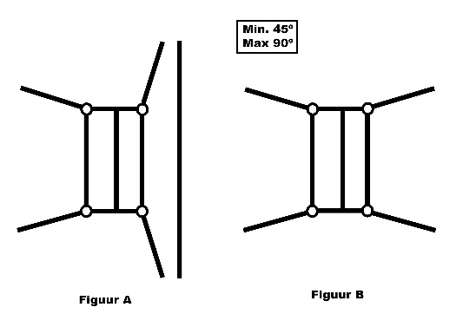

### Stabilisation

Les stabilisateurs doivent toujours être installés avec un échafaudage de salle à partir d'une hauteur de plancher de 1,00 m. En dessous de cette hauteur, ils sont recommandés.

Les stabilisateurs sont fournis en version réglable. Ils sont installés sur un échafaudage adossé à un bâtiment (figure A) et sur un échafaudage autoportant (figure B).

### Plinthes

Les plinthes sont toujours obligatoires à partir d'une hauteur de plancher de 1 mètre sur la plate-forme de travail.  
*voir note de bas de page paragraphe 2.8, instruction de montage A*

### Sécurités

Ne laissez pas un échafaudage de salle sans surveillance dans un lieu public pendant de longues périodes. Si cela s'avère néanmoins nécessaire, l'échafaudage peut être fixé à un objet fixe à l'aide d'une serrure à anneau. Pour ce faire, insérez l'anneau de verrouillage dans l'un des compartiments du cadre et installez un dispositif de sécurité anti-escalade.

### Déplacement

Un échafaudage de salle peut être déplacé en le démontant et en le reconstruisant.

Après avoir déplacé l'échafaudage, il faut le remettre d'aplomb ; pour cela, reprendre la checklist à partir de la section 2.9.

## Produits chimiques

Attention aux acides et aux produits chimiques. Ceux-ci peuvent provoquer la corrosion de l'aluminium, ce qui peut affecter sa résistance.

# Inspection, gestion et maintenance

La législation en matière de santé et de sécurité stipule que vous devez travailler en hauteur en toute sécurité. Sur un échafaudage de salle, il n'est pas nécessaire de porter une protection supplémentaire contre les chutes, à condition que les recommandations de ce manuel aient été suivies.

## La loi sur la santé et la sécurité au travail

Le décret sur la santé et la sécurité au travail est une élaboration concrète de la loi sur la santé et la sécurité au travail. Il stipule que tout ce qui se trouve au-dessus de 0 mètre est un "travail en hauteur" et donc une situation présentant un risque accru de blessure. Cela signifie également que tous les matériaux doivent être solidement fabriqués et contrôlés dans le cadre d'un cycle de qualité. ASC teste tous les matériaux et effectue des calculs de résistance. Les utilisateurs doivent également faire inspecter les matériaux une fois par an pour détecter les défauts.

### Inspection annuelle

Veillez à ce que tous vos échafaudages roulants soient contrôlés chaque année par un inspecteur agréé.   
Le Groupe ASC peut effectuer cette inspection pour vous.

### Autocontrôle

Vous pouvez également contrôler vous-même vos échafaudages roulants. Avant chaque utilisation, vous devez au moins vérifier que les pièces ne sont pas endommagées. Nous recommandons vivement aux grandes entreprises de procéder à une inspection mensuelle de tous les composants de l'échafaudage roulant et d'enregistrer cette inspection. En cas de doute sur un dommage, consultez un inspecteur agréé.

### Dommages

Exemples de dommages les plus courants sur les échafaudages roulants en aluminium :

* Pièces détachées : si un échelon est détaché ou fissuré, la pièce est rejetée.
* Bosses et trous : si l'aluminium présente une grosse bosse ou même une fissure ou un trou, la pièce est rejetée.
* Contamination : s'il y a trop de béton, de peinture ou d'autres contaminations inamovibles sur les pièces, celles-ci sont rejetées ; en effet, il n'est plus possible d'évaluer si les pièces sont encore entières.

### Que faire en cas de dommage ?

Si vous constatez un dommage et que vous estimez qu'il n'est pas réparable, mettez la pièce au rebut et remplacez-la. Si une réparation est possible, contactez le Groupe ASC pour plus d'informations.

### Réparation

Les réparations doivent toujours être effectuées par une personne ou un organisme agréé.

## Transport

* Le transport des éléments d'échafaudage doit toujours se faire conformément à la législation néerlandaise.
* Empilez correctement les pièces lors du transport ; ne mettez jamais les pièces les plus lourdes sur le dessus de la pile.
* Transporter de préférence les pièces debout en les fixant aux parois.
* Manipulez le matériau avec précaution. Ne laissez pas tomber les pièces sur une surface dure, cela pourrait réduire la qualité du matériau.

## Maintenance

* Veillez à ce que le matériel d'échafaudage soit propre, en particulier les goupilles de connexion. Les cadres doivent s’emboiter et se désemboiter facilement.
* Assurez-vous que le cliquet du crochet des entretoises diagonales et horizontales est propre. Si nécessaire, lubrifiez-le avec un peu d'huile. Il en va de même pour l'axe de la roue.
* Remplacer à temps les pièces manquantes ou cassées.

## Stockage

Stocker de préférence les éléments d'échafaudage dans un endroit sec, propre, sombre et à l'abri du gel.